08-072
Onderzoek naar wrijving in katrollen en touwen toegepast op zeilschepen

Dario lo Conte (wb1185691), Marijn Hepp (wb1180517), Selma Schwab (wb1095129) en Meindert Solkesz (wb1175629)
Samenvatting
Onderzocht is of wrijving van katrollen verwaarloosbaar is ten opzichte van wrijving in touwwerk. Vervolgens is onderzocht of een glijlager, vanaf een bepaalde belasting, de voorkeur geniet boven overig type lagering. Om dit te onderzoeken is een testopstelling gebouwd waarmee een selectie katrollen en touwen doorgemeten is. De resultaten tonen dat katrolwrijving over het gehele belastingsbereik niet verwaarloosbaar is ten opzichte van touwwrijving en dat de glijlager een duidelijk hogere wrijving heeft dan de overige lagers. Wel laat de glijlager een dalende trend in de wrijvingcoëfficiënt zien, maar haalt binnen het gemeten voorbelastingsbereik niet de lage wrijving van de overige lagers.

- Inleiding
In de zeilsport is het gebruik van veel katrollen en touwwerk onvermijdelijk. Er is een grote diversiteit aan producten op deze markt. Deze verscheidenheid uit zich bij katrollen in geometrie, gewicht, kwaliteit en lageringstype. Bij touwen zijn er verschillen in materiaal, vlechtmethode en diameter. Ook verschil-len de prijzen onderling aanzienlijk. Concrete gege-vens over wrijving in katrollen en touwen zijn er echter niet. De keuzes in deze kwestie berusten louter op ervaring en intuïtie. Toch kan de wrijving van essentieel belang zijn en daarom is er behoefte aan gedegen onderzoek.

De wrijving door het touw bestaat uit de interne wrijving, ontstaan door vervorming, en slip tussen het touw en de katrol. Gebaseerd op praktijkervaring is de verwachting dat de katrolwrijving bij lage voor-belastingen verwaarloosbaar is ten opzichte van de touwwrijving. Binnen dit gebied zou het type lagering onbelangrijk zijn.
Voor glijlagers geldt dat een verhoogde oppervlakte-druk een gunstig effect heeft op de wrijvings-coëfficiënt. Dit komt door de viskeuze eigenschappen van het materiaal van de glijdende delen [1]. Bij kogel- en naaldlagers heeft een verhoogde oppervlaktedruk, als gevolg van een verhoogde voorbelasting, een ongunstig effect, omdat de rolwrijving wordt verhoogd. Dit komt door het elastisch deformeren van de lageronderdelen [1]. Hierdoor wordt in de praktijk vaak gekozen voor een kogel- of naaldlager, op basis van wrijving bij lage voorbelasting (testen in de showroom), waar in het gebruik hoge voorbelastingen worden opgelegd. De verwachting is dat glijlagers bij hoge voorbelastingen kunnen concurreren met kogel- of naaldlagers.

De verwachtingen leiden tot de volgende hypotheses:
- De wrijving van een katrol is kleiner dan 5% van de touwwrijving. Hierdoor is het soort katrol op het gebied van wrijving onbelangrijk.
- De glijlager constructie heeft een lagere wrijving dan de kogellager constructie.
- Methode
Doordat het onderzoek gericht is op de toepassing op zeilschepen is het onderzoek beperkt tot veel gebruikte touwen en katrollen bij het zeilen.
Het onderzoek naar de touwwrijving, zowel statisch of dynamisch, is beperkt tot de selectie touwen weergegeven in tabel 1. De selectie van de katrollen is te vinden in figuur 1, waarbij het aantal katrollen is aangegeven met de bijbehorende diameters.
Tabel 1: Doorgemeten touwen
Naam | Materiaal | Diameter
Excel D12 | Dyneema zonder mantel | 3 mm
Marlowbraid | Polyester kern en mantel | 10 mm
DSK75 Ultra | Dyneema zonder mantel | 10 mm
Swiftcord | Dyneema/polyester | 10 mm
Maffioli O.D. | Dyneema lijn, polyester mantel | 10 mm
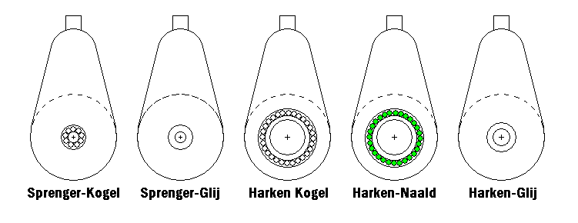
Ø 57mm
Ø 57mm
Ø 57mm
2 x Ø 75mm

Ø 57mm
Ø 57mm
Figuur 1: Doorgemeten katrollen

Het onderzoek naar katrollen beperkt zich tot de volgende factoren: lagering, geometrie (verschillende as-diameters) en kwaliteit (hoge kwaliteit merk Harken en lage kwaliteit merk Sprenger) gebaseerd op afwerking en materiaal.
Het meten van de wrijving in de katrollen en touwen wordt uitgevoerd met de meetopstelling als weer-gegeven in figuur 2. De onderste katrol is aan de hefboom bevestigd, waarmee het systeem wordt voorgespannen en de bovenste katrol zit aan het frame gemonteerd. Tussen deze twee katrollen wordt een touw gespannen waar tevens een belasting op aangebracht kan worden.
Om de statische wrijving in het systeem te bepalen bij een bepaalde voorspanning wordt het touw belast totdat het in beweging komt.
Om de dynamische wrijving te bepalen wordt de belasting rustig in beweging gebracht. Indien het gewicht het hele traject aflegt is de aangebrachte belasting gelijk aan de dynamische wrijving.
Er worden 5 onafhankelijke metingen gedaan (statisch en dynamisch) bij 5 verschillende voorbelasting-niveaus. Dit wordt gedaan om een duidelijk beeld van de spreiding te verkrijgen. Hierbij wordt uitgegaan van een normale verdeling.
Eerst wordt elk katrol met Excel D12 touw (zie tabel 1) doorgemeten om de katrolwrijving te bepalen. De wrijving in dit touw mag hierbij verwaarloosd worden vanwege de lage wrijvingscoëfficiënt van Dyneema en de kleine diameter [2]. Daarna worden de touwen op dezelfde manier doorgemeten met de katrol waarbij de minste spreiding is waargenomen.
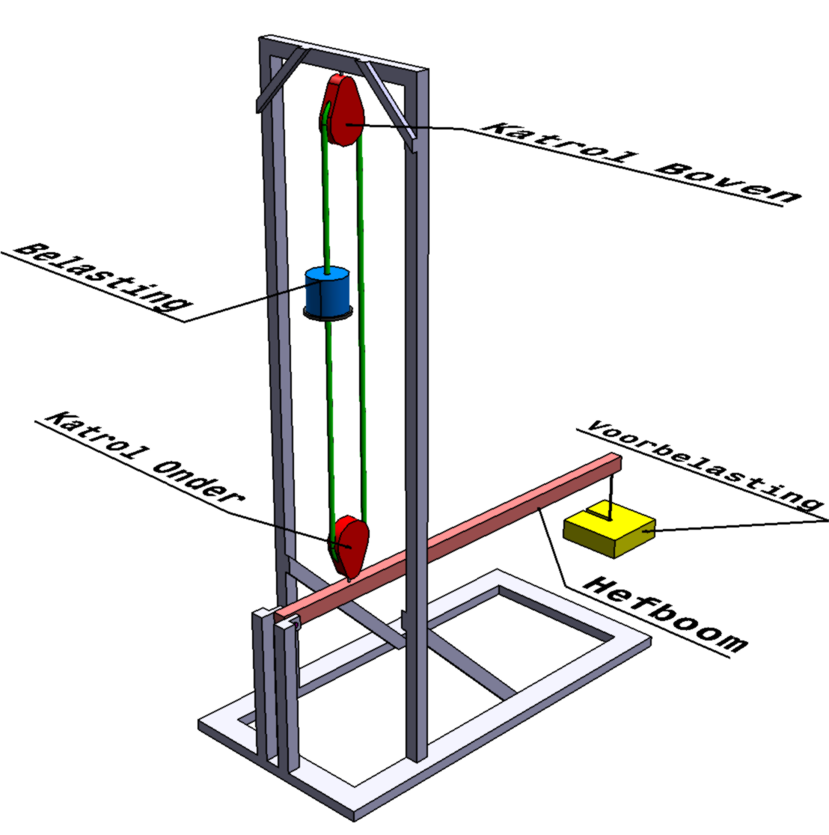
Figuur 2: Meetopstelling
- Resultaten
De katrol met de minste spreiding blijkt na metingen met het touw Excel D12 degene met naaldlagering te zijn. Daarom zijn hiermee de metingen gedaan van alle touwen. De resultaten betreffende de 1e hypothese zijn samen te vatten in grafiek 1, waarbij elk meetpunt is weergegeven door een gemiddelde, met onder- en bovengrens van 3σ (99% van de waarden liggen hiertussen), verbonden door een lijn voor inzicht in het verloop.
St: Statisch
Dy: Dynamisch
Grafiek 1: Wrijving in touw en naaldlager

In grafiek 1 staat naast het slechtste touw (DSK75 Ultra) en beste katrol (Harken-Naald), voor het testen van hypothese 1, het beste touw (Swiftcord) om een indruk te geven van de range van wrijving in touwen. Bij het touw met de meeste wrijving was het niet mogelijk om bij 350kg voorbelasting de wrijving te meten aangezien er in deze opstelling geen hogere belasting dan 30kg per 2 katrollen aan te brengen is.
De resultaten van de meting van de katrollen zijn samengevat in grafiek 2. Hierin wordt de wrijving als percentage van de voorbelasting uitgezet tegen de voorbelasting, om het verloop van de wrijvings-coëfficiënt weer te geven. Elk meetpunt is weer-gegeven door een gemiddelde met onder- en bovengrens van 3σ (99%).
St: Statisch
Dy: Dynamisch
Grafiek 2: Wrijving in lagertypen

Wederom is te zien dat er geen volledig beeld van de situatie kan worden weergegeven door de beperking van de opstelling.
- Discussie en conclusies
Uit de metingen blijkt (zie grafiek 1) dat over het gehele belastingsbereik de wrijving van de beste katrol niet lager is dan 5% van de touwwrijving van het slechtste touw. Dit geldt met een zekerheid van minimaal 99%. Dit weerlegt hypothese 1 voor alle combinaties van touw en katrol die gebruikt zijn tijdens het onderzoek. Hiermee is aangetoond dat de wrijving in de katrol bijdraagt aan de totale wrijving van het systeem. Het is dus zinvol om te kijken naar de wrijving in de katrol.
In grafiek 2 is te zien dat de glijlager, naar verwach-ting, een afname van de procentuele wrijving heeft. Binnen het gemeten voorbelastingsbereik blijkt de wrijving echter nog altijd significant (>99%) hoger te zijn dan die van de naald- en kogellager. Hiermee is ook de 2e hypothese gefalsificeerd.
Wanneer er vanuit wordt gegaan dat de trend doorzet bij hogere voorbelastingen, kan de glijlager op den duur gunstiger zijn dan de naald- en kogellager. Dit omslag punt zal pas bereikt worden bij een zeer hoge voorbelasting, die in de praktijk (boven de 400kg) nooit gehaald wordt, alleen al omdat de katrollen dit niet aankunnen.
We adviseren om een glijlager te gebruiken indien wrijving geen grote rol speelt, op basis van kostprijs, belastbaarheid en gewicht, en voor overige doeleinden een kogel- of naaldlager.

Referenties
- Advanced engineering design, A van Beek, 2006, p. 220
- High strength fibre rope running over rope pulleys, K. Feyrer & W. Vogel, 1992, p.

